Одеський національний політехнічний університет
Інститут комп’ютерних систем
Кафедра системного програмного забезпечення

Пояснювальна записка
до Розрахунково-графічної роботи
з дисципліни «Проектний практикум»
на тему «Транслятор мовою програмування Java»

Виконала: ст.гр. АС-142 Маковій Т.Ю.
Перевірив: доц. Блажко О. А.

Одеса – 2018 року

ЗМІСТ

1 ВИМОГИ ДО ПРОГРАМНОГО ПРОДУКТУ 3
1.1 Визначення бізнес-вимог 3
1.2 Визначення власних вимог 3
1.3 Функціональні вимоги 3
1.4 Нефункціональні вимоги 3
1.5 Планування розробки 3
1.6 Висновки до розділу 3
2 ПРОЕКТУВАННЯ ПРОГРАМНОГО ПРОДУКТУ 4
2.1 Концептуальне проектування 4
2.2 Логічне проектування 4
2.2.1 Структури даних 4
2.2.2 Алгоритми 4
2.2.3 Оцінка алгоритмічної складності алгоритмів 4
2.2.4 Інтерфейс користувача 4
2.2 Висновки до розділу 4
3 КОНСТРУЮВАННЯ ПРОГРАМНОГО ПРОДУКТУ 5
3.1 Опис програмних технологій 5
3.2 Опис програмних бібліотек 5
3.3 Особливості створення програмних модулів з урахуванням мови програмування 5
3.4 Особливості створення структур даних 5
3.5 Модульне тестування 5
3.6 Висновки до розділу 5
4 ТЕСТУВАННЯ ПРОГРАМНОГО ПРОДУКТУ 6
4.1 Функціональне тестування 6
4.2 Тестування бізнес-вимог користувача 6
4.3 Висновки до розділу 6
5 РОЗГОРТАННЯ ПРОГРАМНОГО ПРОДУКТУ 7
5.1 Інструкція з встановлення 7
5.2 Інструкція з використання 7
5.3 Висновки за результатами розгортання програмного продукту 7
ВИСНОВКИ 8
СПИСОК ЛІТЕРАТУРИ 9

1 ВИМОГИ ДО ПРОГРАМНОГО ПРОДУКТУ

1.1 Визначення бізнес-вимог

1.1.1 Опис предметної області автоматизації:

На сьогоднішній день актуальною є проблема вибору мови програмування для написання програми, а при необхідності змінити мову на этапі завершення написання програми, все необхідно починати з нуля. Тому в ролі об'єкта автоматизації є процес перетворення програми, що написана на одній мові програмування в програму на іншій. У такому випадку при наявності готового рішення на одній мові ви можете отримати його і на інших мовах без особливих трудовитрат. Суб'єктом автоматизації в такому випадку виступає програміст, якому необхідно перетворити програму і замовник, який хоче отримати результат за найменші строки.

1.1.2 Визначення проблем, що виникають у суб'єктів автоматизації при взаємодії з об'єктом

Перетворення коду програми з однієї мови на іншу є трудомістким і повільним. Можливості мов різні і програмісту необхідно знати обидві мови на високому рівні, щоб якісно перетворити і отримати програму, що буде використовувати можливості мови по максимуму. Отже, програміст повинен витратити багато часу і сил, щоб виконати завдання перетворення. При появі ще однієї мови складність виконання збільшується в багато разів.

1.1.3 Проблемний аналіз існуючих програмних продуктів:

Аналіз було проведено за допомогою пошукової системи та встановлення програмного продукту на своє робоче обладнання. Результати аналізу наведено в таблиці 1.1.

Таблиця 1.1 – Аналіз аналогів
Назва продукту | Всі перетворення в одній програмі | Наявність безкоштовного рішення | Наявність рішення для найпопулярніших мов | Перетворення, засноване на логіці програми
Tangible Software Solutions | - | +, лімітовано | Для Java, C #, C ++, VB.NET | -

Можливо існують і інші аналогічні рішення, але їх пошук не дав результатів. Що стосується вже існуючого рішення, повна версія є досить дорогою і для кожного перетворення необхідно завантажувати та встановлювати окрему програму, що з одного боку - добре, тому що не треба качати безліч зайвих даних для перетворення непотрібних вам мов, але з іншого боку - якщо вам необхідно перетворення з Java в C ++ і назад, то це вже 2 програми, а якщо додати ще й в C # і назад, виходить 6. Крім цього кількість мов реалізованих даним рішенням вкрай невелика. Код перетворюється через підрядник, що позначається н його якості.

1.1.4 Визначення цілей, які повинен досягати програмний продукт:

- оперування багатьма мовами програмування

- наявність всіх можливостей в одному продукті

- перетворення, засноване на логіці і можливості мови

1.2 Визначення власних вимог

Робота над цим проектом ведеться в команді і в мої завдання входить перетворення коду в xml формат, тобто створення транслятора.

1.2.1 Опис діаграми прецедентів:

Як зображено на рис. 1.1, може бути одна людина, що взаємодіє з системою - користувач.

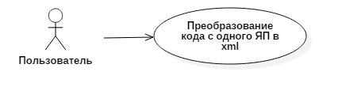
Рисунок 1.1 - Діаграма варіантів використання

1.2.2 Опис сценаріїв використання прецедентів:

Назва сценарію використання: Перетворення коду з одного ЯП в xml

Передумови початку виконання сценарію: Користувач хоче перетворити код з однієї мови на іншу

Актори: користувач

Гарантії успіху: отриманий файл у форматі xml з відповідною структурою

Основний успішний сценарій:

1. Користувач вибирає функцію «Перетворення коду»

2. Система відкриває вікно перетворювача

3. Користувач вибирає з якого МП і на який необхідно здійснити перетворення, або вибирає перетворення в граф.

4. Користувач вказує файл джерело або вставляє код

5. Користувач натискає кнопку «Перетворити»

6. Система виконує перетворення і виводить на екран готовий результат і формує xml-файл, який відповідає формату

7. ХML-файл передається в наступні модулі програми

Розширення:

4а. Обраний файл невірного формату

4а1. Система пропонує вибрати інший файл або вставити код вручну. Переходимо до пункту 5.

6а. Код не відповідає обраному ЯП

6а1. Система пропонує вибрати інший ЯП або змінити код

6а2. Переходимо до пункту 5

1.3 Функціональні вимоги

1.3.1 Тезаріус:

• Перетворювач - програма, яка на основі отриманого коду, написаного на одній мові, формує відповідний код (той, що виконує те ж саме, що і вхідний), на іншій мові.

• МП – мова програмування.

• Користувач - програміст, який працює з програмою і бажає отримати перетворений код.

• Формат xml-файлу - спеціально складений формат з певною структурою, який передається на наступні модулі системи.

• Вхідний код - код, який вставляє користувач у вигляді файлу або просто вставкою в відповідне вікно системи.

• Вихідний / Перетворений код - код, отриманий в результаті перетворення.

1.3.2 Функціональні вимоги:

Таблиця 1.2 – Функціональні вимоги системи
№ | Опис функціональної вимоги | Пріоритет | Tangible Software Solutions
1 | Система повинна перетворювати отриманий код в xml-файл, який відповідає формату. | M | -
1.1 | Система повинна здійснювати над вхідним кодом лексичний аналіз. | M | +
1.2 | Система повинна здійснювати над вхідним кодом, який пройшов лексичний аналіз синтаксичний аналіз. | M | +
1.3 | Система повинна здійснювати над вхідним кодом, який пройшов синтаксичний аналіз семантичний аналіз. | M | +
1.4 | Система повинна на виході отримати xml-файл, який відповідає формату, що розв’язує ті ж завдання, що і вхідний код. | M | -
2 | Система повинна визначати приналежність вхідного ЯП до зазначеного користувачем. | С | -
3 | Система повинна визначати відповідність формату вхідного файлу до допустимого і оповістити Користувача при невідповідності. | M | +
4 | Система повинна дозволяти Користувачеві вибрати вхідний ЯП і вихідний або граф | M | -

Слід зазначити, що якщо користувач використовує функцію вибору файлу з комп'ютера, то даний модуль системи передає вихідний xml-файл далі і не виводить результат в поле виведення. Файл з вихідним кодом формується іншою частиною системи і зберігається на комп'ютері користувача у відповідній папці програмного продукту.

1.4 Нефункціональні вимоги

1.4.1 Зовнішні інтерфейси:
1. Вікно взаємодії з користувачем містить тільки найважливіші та функціональні елементи системи.
2. Деякі поля є неактивними поки не буде вказано протилежне (Наприклад, за замовчуванням активно поле введення коду, а неактивним є поле вибору вхідного файлу. Управління здійснюється за рахунок radio button).
3. Шрифти і стилі повинні бути єдиними для всієї системи. Розмір шрифту необхідно зробити читабельним, вікно - масштабується.
4. Кнопка довідки повинна знаходитися в верхньому правому куті, а сама довідка поділена на розділи, що описують окремі модулі системи, такі як модуль редагування і тестування графа, модуль взаємодії з діаграмами, модуль перетворення коду та ін.
5. Формат вхідного файлу є чітко встановленим.
6. Реалізація на МП Javа.

1.4.2 Атрибути якості:

Продуктивність: Програма не є мережевою, з цієї причини в один момент часу обслуговується тільки один користувач. Час відгуку варіюється в залежності від обраного дії:

• Вибір елементів управління - не більше 1 с

• Визначення відповідності коду із зазначеним ЯП - не більше 5 с

• Перетворення коду може займати від 5 с в залежності від розміру вхідних даних, кількості рядків і специфічних елементів мови.

Надійність: Так як в даному модулі немає ніяких проміжних етапів, пов'язаних з користувачем, то створення резервних копій не є необхідним.

1.5 Планування розробки
За допомогою методу Use Case Points проводиться оцінка тривалості розробки системи. Даний метод підрозділяється на 5 етапів. Першим етапом є оцінка складності акторів системи. Вона проводиться з урахуванням взаємодії актора з системою.
У табл.1.3 надано оцінку складності акторів системи.
Таблиця 1.3 - Оцінка складності акторів системи
Актор | Складність | Взаємодія | Вага
Користувач | Складний | Взаємодіє з системою через графічний інтерфейс | 3

Розраховуємо нескореговану оцінку акторів (UAW):
UAW = 1 х 3 = 3
Далі розраховуємо оцінку варіантів використання (ВВ), що дозволяє оцінити масштаби системи - це другий етап даного методу.
Оцінюється складність за допомогою методу транзакцій.
У табл.1.4 надано оцінку складності варіантів використання.
Таблиця 1.4 - Оцінка складності варіантів використання.
ВВ | Кількість транзакцій | Складність | Вага
Перетворення коду з одного ЯП в xml | 3 | Простий | 5

Розраховуємо нескореговану оцінку ВВ (UUCW):
UUCW = 5 х 1 = 5
Показник UCP обчислюється за формулою:
UCP = UAW + UUCW = 8
Наступний етап полягає в оцінці технічних факторів і розраховується коефіцієнт для оцінки складності архітектури системи. Для оцінки використовується шкала від 0 до 5, де 0 означає відсутність впливу, 3 - середнє вплив, 5 - сильний вплив. У табл. 1.5 проводиться оцінка технічних факторів.
Таблиця 1.5 - Оцінка технічних факторів системи
Фактор | Опис | Вага | Оцінка
Т1 | Розподіленість системи | 2 | 0
Т2 | Час відгуку | 1 | 5
Т3 | Ефективність кінцевого користувача | 1 | 5
Т4 | Складність обробки | 1 | 3
Т5 | Фокусування на повторному використанні кодом | 1 | 2
Т6 | Простота установки | 0.5 | 2
Т7 | Простота використання | 0.5 | 3
Т8 | Портативність | 2 | 1
Т9 | Простота змін | 1 | 4
Т10 | Паралельні обчислення | 1 | 0
Т11 | Способи захисту | 1 | 0
Т12 | Доступ до третьої сторони | 1 | 0
Т13 | Потреба в спеціальному навчанні | 1 | 4

TFactor розраховується як сума добутку ваг та оцінок всіх технічних факторів:
TFactor = 2 х 0 + 1 х 5 + 1 х 5 + 1 х 3 + 1 х 2 + 0.5 х 2 + 0.5 х 3 + 2 х 1 + 1 х 4 + 1 х 0 + 1 х 0 + 1 х 0 + 1 х 4 = 27.5
Оцінка технічного фактора розраховується за формулою:
TCF = 0.6 + (TFactor / 100) = 0.875
Оцінка зовнішніх факторів системи представлена ​​в табл. 1.6.
Таблиця 1.6 - Оцінка зовнішніх факторів системи.
Фактор | Опис | Вага | Оцінка
F1 | Знайомство з процесом розробки | 1.5 | 2
F2 | Досвід в подібних проектах | 0.5 | 1
F3 | Досвід об'єктно-орієнтованої розробки | 1 | 3
F4 | Досвідченість провідного аналітика | 0.5 | 2
F5 | Мотивація | 1 | 5
F6 | Стабільність вимог | 2 | 3
F7 | Часткова зайнятість працівників | -1 | 3
F8 | Складність ЯП | -1 | 2

EFactor розраховується як сума добутку ваг та оцінок всіх зовнішніх чинників:
EFactor = 1.5 х 2 + 0.5 х 1 + 1 х 3 + 0.5 х 2 + 1 х 5 + 2 х 3 - 1 х 3 - 1 х 2 = 13.5
Оцінка зовнішнього фактора розраховується за формулою:
ECF = 1.4 + (-0.03 x EFactor) = 0.995
Наступний етап полягає в підрахунку результуючої оцінки:
UCP = (UUCW + UAW) x TCF x ECF = 8 x 0.875x 0.995 = 6.965
Для визначення тривалості розробки ТUCP необхідно знати якій кількості робочих годин відповідає один UCP. Для цього розраховується кількість чинників з безлічі F1 - F8, оцінки яких за абсолютним значенням перевищують 3.
В даному випадку їх кількість - 2, що відповідає 20 годинам.
Розрахунок ТUCP:
ТUCP = 6.965 х 20 = 139.3 годину.
Спираючись на отриману тривалість розробки побудуємо план розробки проекту. Побудова плану виконання проекту починається з визначення робіт, які повинні бути виконані в проекті.
Групи робіт, виділені в проекті:
- Проектування
- Реалізація
- Забезпечення якості
На наступному етапі відбувається розподілу часу між роботами, результати якого представлені в таблиці 5. Дані надані з урахуванням загального часу виконання проекту.
Час було розподіллено з урахуванням стандартного розподілу часу по WBS, з внесенням певних поправок. Наприклад, на реалізацію проекту було виділено 50% загального часу, що дорівнює 69,65 робочих годин.
Таблиця 1.7 - Розподіл часу між роботами
Робота | Частка часу,% | Час, год
Проектування | 25 | 34,825
Реалізація | 50 | 69,65
Забезпечення якості | 25 | 34,825

Роботи, що вимагають декомпозиції діляться на підроботи, між якими розподіляється час виконання, виділений на групову роботу. Також визначаються залежно між роботами. Структурну декомпозицію робіт надано в таблиці 1.8.
Таблиця 1.8 - Структурна декомпозиція робіт
№ | Назва роботи | WBS | Тривалість, год | Попередник
1 | Проектування | IG.A
2 | Проектування архітектури | IG.A.A | 12
3 | Проектування інтерфейсу користувача | IG.A.B | 10.9 | 2
4 | Проектування програмних класів | IG.A.C | 12 | 2,3
5 | Реалізація | IG.B
6 | ВВ Перетворення коду з одного ЯП в xml | IG.B.A | 69.65 | 3, 4
7 | Тестування | IG.C
8 | ВВ Перетворення коду з одного ЯП в xml | IG.С.A | 20 | 6
9 | Інтеграційний тестування | IG.С.B | 14.9 | 8

На рис 1.2 представлена декомпозиція робіт у вигляді діаграми Ганта
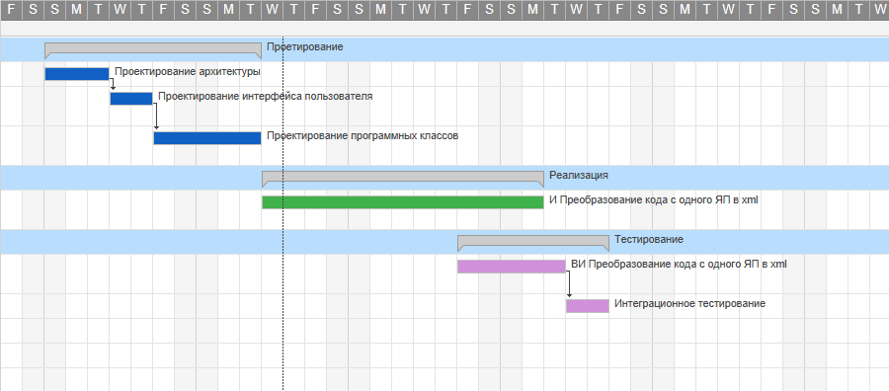
Рисунок 1.2 – Діаграма Ганта

1.6 Висновки до розділу
В даному розділі було розраховано кількість часу необхідну для розробки програмної системи, що перетворює вхідний код, що написано на одній мові програмування у код, що написано на іншій цільовій мові.
Було виявлено функціональні та нефункціональні, власні вимоги, бізнес-вимоги, за допомогою яких і конструюється система. Було зроблено часове планування проекту та детальний розподіл для кожного етапу.

2 ПРОЕКТУВАННЯ ПРОГРАМНОГО ПРОДУКТУ

2.1 Концептуальне проектування
На даному етапі було сформовано концептуальну діаграму класів бізнес-логіки системи.
Концептуальні класи, що були виділені представлені слідом:
- Code — призначений для представлення усього вхідного коду;
- Sentence — призначений для представлення одного речення;
- Converter — призначений для перетворення програмного коду у файл у форматі XML;
- Xml_file — файл у форматі XML, з узгодженою структурою;
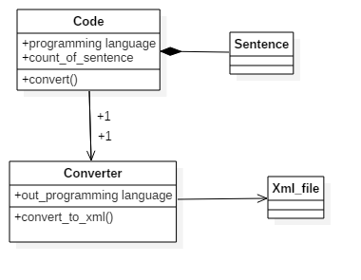
Отриману діаграму концептуальних класів представлено на рис. 2.1
Рисунок 2.1 - Концептуальна модель класів системи

2.2 Логічне проектування
На рис.2.2 представлено архітектуру, що враховує надані на попередніх етапах вимоги.
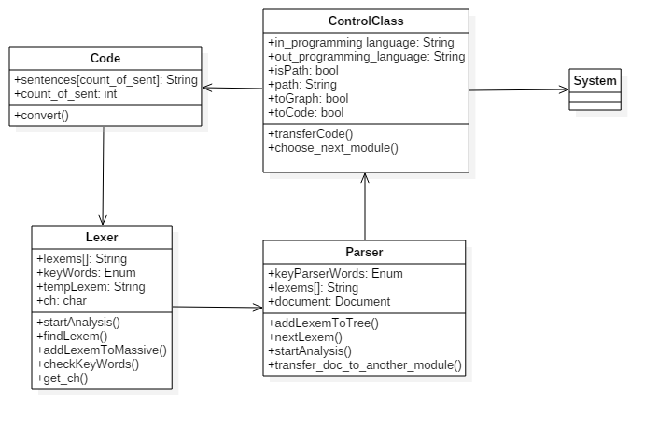
Рисунок 2.2 - Логічне подання архітектури системи

2.2.1 Структури даних
У якості вихідного файлу з даними система генерує xml-файл, що має структуру представлену за допомогою мови опису xml-файлів DTD:
<!ELEMENT operators (operator?, declaration?)>
<!ELEMENT operator (operator?, param?, declaration?)>
<!ELEMENT param EMPTY>
<!ELEMENT declaration EMPTY>
<!ELEMENT if (operator?, declaration?, else?)>
<!ELEMENT else (if?, operator?, declaration?)>
<!ELEMENT while (operator?, declaration?)>
<!ATTLIST operator name CDATA #REQUIRED>
<!ATTLIST operator userfunc (yes|no) ‘no’>
<!ATTLIST param name CDATA #REQUIRED>
<!ATTLIST param type (formal|fact) ‘fact’>
<!ATTLIST param notation CDATA #IMPLEMENTED >
<!ATTLIST param mindig CDATA #IMPLEMENTED >
<!ATTLIST param maxdig CDATA #IMPLEMENTED >
<!ATTLIST param permissions (function|class|module|global) #IMPLEMENTED >
<!ATTLIST param inherited (yes|no) #IMPLEMENTED>
<!ATTLIST declaration name CDATA #REQUIRED>
<!ATTLIST declaration type (formal|fact) ‘fact’>
<!ATTLIST declaration notation CDATA #REQUIRED>
<!ATTLIST declaration mindig CDATA #REQUIRED>
<!ATTLIST declaration maxdig CDATA #REQUIRED >
<!ATTLIST declaration permissions (function|class|module|global) #REQUIRED>
<!ATTLIST declaration inherited (yes|no) #REQUIRED>

Приклад xml-файлу надано нижче.
<operator name= “example_while” userfunc= “yes”>
<declaration name= “i” notation= “10” mindig = “0” maxdig = “31” permissions= “function” inherited= “yes”>
< declaration name= “N” notation= “10” mindig = “0” maxdig = “31” permissions= “function” inherited=“yes”>
<operator name= “=” userfunc= “no”>
<param name= “i” type= “fact”>
<param name= “1” type= “fact”>
</operator>
<operator name= “=” userfunc= “no”>
<param name= “N” type= “fact”>
<param name= “40” type= “fact”>
</operator>
<while cond= “i<=N” postcondition= “no”>
<operator name= “=” userfunc= “no”>
<param name= “stdout” type= “fact”>
<param name= “i” type= “fact”>
</operator>
<operator name= “+” userfunc= “no”>
<param name= “i” type= “fact” >
<param name= “1” type= “formal” >
</operator>
</while>
</operator>

2.2.2 Алгоритми
На етапі проектування було побудовано алгоритм формування переліку лексем з програмного коду, а також цей алгоритм був оцінений з огляду на алгоритмічну складність. Схема алгоритму надана на рис. 2.3

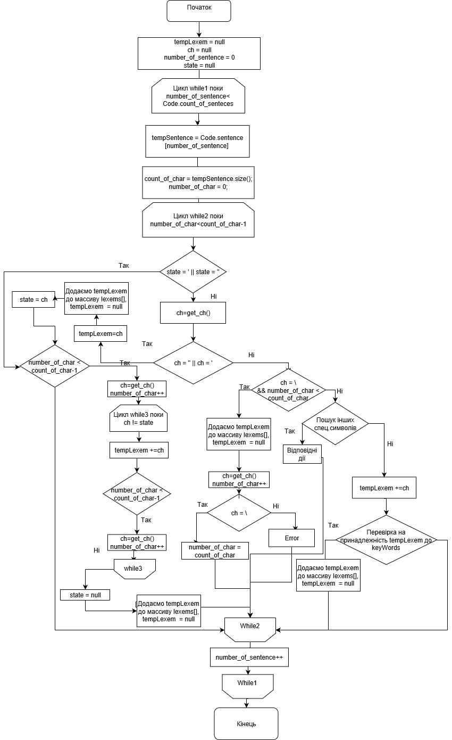
Рисунок 2.3 - Схема алгоритму розбору вхідного програмного коду

2.2.3 Оцінка алгоритмічної складності алгоритмів
Розглянемо детальніше блоки представленого алгоритму, та опишемо складність кожного з них.
Блок ініціалізації має оцінку складності рівну О(4), бо впродовж роботи алгоритму кількість змінних, що потребують ініціалізації, постійно і буде дорівнювати на етапі реалізації не більше ніж 4. Тому можна вважати, що складність цього блоку є константною і дорівнює О(1). Аналогічну оцінку можна дати іншим блокам, що відображають процеси, а також блокам, що додають лексему до переліку лексем, блокам, відповідним за прирівнювання.
Найскладнішими блоками алгоритму є блоки циклу while , що відповідають за повне проходженні коду, по реченню та по символу. Складність цих блоків залежить від кількості речень в коді, від кількості символів у кожному реченні, тому вона може бути оцінена як О(n) для while для речень, О(n^2) для while для символів, що означає лінійну залежність - чим більше розмір списку сутностей, тим довше буде працювати алгоритм.
Також складними вважаються блоки, що відповідають іншим функціям модулю. Так блок «Перевірка на приналежність tempLexem до keyWords» перебирає та порівнює значення переліку keyWords та tempLexem і його складність може змінюватись в залежності від кількості ключових слів, місця відповідного ключового слова у переліку. Максимальна складність - О(n).
Умовні блоки не мають залежності часу виконання від розміру коду, що надходить для перетворення, тому їх складність оцінюється як константа.
Зважаючи на те, що за складність загального алгоритму приймається найбільше значення з виявлених складностей компонентів алгоритму, розглянутий алгоритм формування переліку лексем з програмного коду має складність О(n^2).

2.2.4 Інтерфейс користувача
На цьому етапі було створено макети форм графічного інтерфейсу користувача.
Майже весь простір вікна мають займати поля введення даних, бо майже вся взаємодія націлена на отримання інформації, але й значну частку займає поле виведення, що функціонує, якщо користувач обирає перетворення у інший код, а не у граф. Функціонал програми міститься в кнопці «Преобразовать», що отримує данні, з заповнених полів, та використовує їх для розв’язку задачі. Поля обирання шляху до файлу з кодом та вставлення коду напряму є взаємовиключними і активуються за допомогою radio button, також взаємовиключними є поля обирання вихідного коду та графу. Якщо обрано поле «Граф», то поле, де повинен виводитись вихідний код - дезактивовано. Поля вибору вхідного і вихідного коду виконані за допомогою ComboBox, що дозволяє обрати один з наведених варіантів. Підсумовуючи все вище зазначене представимо макет графічного інтерфейсу на рис. 2.4

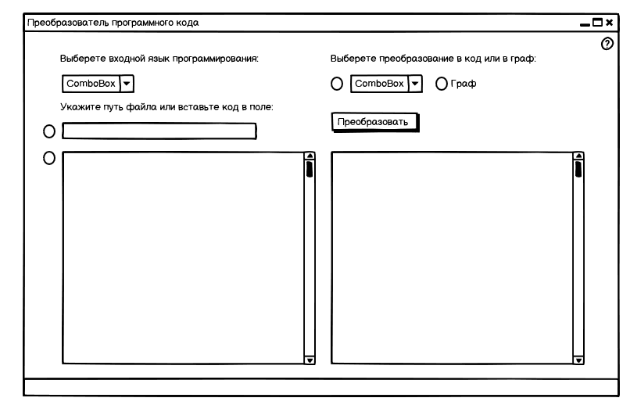
Рисунок 2.4 - Макет головного вікна програми

2.2 Висновки до розділу
В даному розділі було спроектовано графічний інтерфейс програмної системи з огляду на варіанти використання, також буле побудовано алгоритм для однієї з функцій. Для алгоритму формування переліку лексем з програмного коду було розраховано складність, що дорівнює О(n^2). Також було детально розглянуто структури даних, з якими працює система.

3 КОНСТРУЮВАННЯ ПРОГРАМНОГО ПРОДУКТУ

3.1 Опис програмних технологій
Так як для даної програмної системи важливою властивістю є незалежність від платформи, то для конструювання її було обрано об'єктно-орієнтовану мову програмування Java. Окрім того, мова програмування Java має і інші вагомі переваги, що включають у себе значні можливості мови (до них входять велика кількість бібліотек, що значно полегшують роботу з мовою), швидкість роботи з нею та швидкість роботи програмних продуктів, написаних на даній мові, а також автоматизоване управління пам'яттю.
За рахунок незалежності від платформи даної мови ми можемо зробити програмну систему, графічний інтерфейс якої буде виглядати однаково на різних операційних системах без необхідності налаштовувати його для кожного окремо. Окрім того, ще полегшить внесення змін у саму систему.
У якості інтегрованого середовища розробки системи було обрано інструмент IntelliJ IDEA через те, що він оптимізує написання коду, має великий функціонал та приємний інтерфейс.

3.2 Опис програмних бібліотек
Для розробки даної програмної системи використовуються програмні бібліотеки, що постачаються у пакеті JDK мови програмування Java. Сторонніх бібліотек використано не було.

3.3 Особливості створення програмних модулів з урахуванням мови програмування
Для розробки даної програмної системи використовуються програмні бібліотеки, що постачаються у пакеті JDK мови програмування Java. Сторонніх бібліотек використано не було.

3.4 Особливості створення структур даних
Для створення структур даних системи було використано вбудований засіб мови програмування Java - фреймворк колекцій (Java Collection Framework[1]), так як він пропонує багато можливостей і описує різні типи структур даних. В даному випадку було обрано списковий масив (ArrayList), тому що він дозволяє звертатися до власних елементів за індексом, має нефіксовану довжину, а також реалізує можливість послідовного доступу до елементів.
Також було використано IdentityHashMap[2] з цього ж фреймворку, що дозволяє автоматизувати заміну символів на належні слова для подальшої подачі їх до переліку лексем.

3.5 Модульне тестування
Було виконано модульне тестування методом чорного ящику[3] функції формування переліку лексем, що була описана на схемі алгоритмів на рис. 2.3
По-перше були виділені класи еквівалентності для функції, що тестується. Їх надано в таблиці 3.1.
Таблиця 3.1 - Класи еквівалентності для функції формування переліку лексем
Вхідна умова | Правильні класи  еквівалентності | Неправильні класи  еквівалентності
state== “ || state == ’  Стан аналізатора дорівнює одинарним або двійним лапкам | Шукаємо закриваючи лапки | Зчитуємо новий символ
ch== “ || ch == ’  Зчитаний символ дорівнює одинарним або двійним лапкам | Додаємо лапки до лексем. Зчитуємо слідуючий символ | Переходимо до наступної перевірки
Number_of_char < count_of_char-1  Номер зчитаного символу не перевищує їх кількість - 1 | Зчитаний символ – не останній | Цикл з символами завершується
Перевірка на приналежність tempLexem до keyWords  tempLexem належить до keyWords | Додаємо нову лексему | Зчитуємо новий символ
Цикл while1  Number_of_sentence >= Code.count_of_sentence | Цикл завершується | Цикл не переривається
Цикл while2  Number_of_char >= count_of_char | Цикл завершується | Цикл не переривається
Цикл while3  Ch = state | Цикл завершується | Цикл не переривається
Пошук інших спец символів  Символ є спецсимволом (‘=’, ‘+’, ‘-’, ‘/’, ‘*’ та інші) | Додається нова лексема та спецсимвол до переліку лексем | Символ додається до tempLexem

По-друге, пишуться тести для покриття еквівалентних класів. Тестові випадки описані в таблиці 3.2
Таблиця 3.2 - тестові випадки
№ | Вхідні дані | Очікуваний  результат | Результат тестування
1 | Речення1 – string s = “hi  Речення 2 – ”; \\say hi | Заходимо в цикл while1, проходимо по циклу while2  Знаходиться ключове слово «string» та додається до переліку лексем. Продовжуємо пошук та знаходимо спецсимвол «=», додаємо до переліку лексем. Продовжуємо пошук та знаходимо подвійні лапки, додаємо їх до переліку, у циклі while3 заповнюємо tempLexem, переходимо на нове речення, та продовжуємо заповнення tempLexem при знайдені закриваючих лапок додаємо tempLexem до переліку лексем, заходимо спецсимвол «;», додаємо, знаходимо послідовність «\\», не заносимо її до лексем та завершуємо роботу з цим реченням. | В результаті отримуємо масив лексем  lexems[0] = String  lexems[1] = s  lexems[2] = =  lexems[3] = “  lexems[4] = hi  lexems[5] = ”  lexems[6] = ;

Цими тестовими випадками були покриті всі правильні еквівалентні класи. Вхідних даних для отримання результатів неправильних еквівалентних класів не існує.
Також було виконано модульне тестування методом білого ящика функції додавання лексеми до переліку на рис. 3.1.
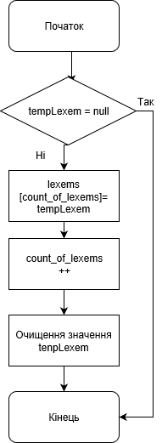
Рисунок 3.1 - Схема алгоритму додавання лексеми до переліку
void addLexemToMassive(){
if(tempLexem != null){//a
lexems[count_of_lexems] = tempLexem;//b
count_of_lexems ++;//c
tempLexem =null;//d
}
}
Для тестування використовувався метод тестування умов. В нашій функції є всього одна умова, яку можна покрити наступними тестами:
tempLexem = null --- a
tempLexem = “hi” --- a---b---c---d

3.6 Висновки до розділу
В даному розділі було описано конструювання програмного продукту та було виконано модульне тестування двома методами. По-перше, було проведено модульне тестування методом чорного ящику над функцією формування переліку лексем, по-друге, модульне тестування методом білого ящику для функції додавання лексеми до переліку лексем.

4 ТЕСТУВАННЯ ПРОГРАМНОГО ПРОДУКТУ

4.1 Функціональне тестування
Функціональне тестування дозволяє оцінити відповідність розроблених функцій системи вимогам користувача.
Опис тестових варіантів для прецедента "Переведення коду з одного ЯП в xml" надано в таблиці 4.1
Таблиця 4.1 - Тестові варіанти прецеденту "Переведення коду з одного ЯП в xml "
Дія | Очікуваний результат | Результат тестування
Користувач ввів коректні дані. Перевірка на коректність. | Виведення повідомлення про коректність даних | Успішно
Користувач ввів некоректні дані. Перевірка на коректність. | Виведення повідомлення про помилку введення. | Успішно
Користувач обирає шлях до файлу з кодом | Формат обраного файлу вірний | Успішно
Користувач вирішує вставити код | Поле з обиранням шляху – дезактивоване, код – вставлено у відповідне поле
Користувач обирає перетворення в граф | Поле для виведення даних дезактивоване
Користувач натискає кнопку "Перетворити" | Відбувається перетворення коду у наведений формат xml | Успішно

4.3 Висновки до розділу
В даному розділі було оцінено відповідність програмного продукту початковим вимогам до системи. Було з’ясовано, що дана система цілком відповідає функціональним вимогам.

5 РОЗГОРТАННЯ ПРОГРАМНОГО ПРОДУКТУ

5.1 Інструкція з встановлення
Щоб наданий програмний продукт працював коректно та цілково вірно необхідна Java машина, що буде підтримувати пакет розробника версії 8 та вище.
Щоб почати роботу з системою необхідно просто перенести виконуваний файл до свого комп’ютера та запустити його.

5.2 Інструкція з використання
При запуску виконуваного файлу відкривається головне вікно роботи з програмою. Як тільки воно відкриється можна розпочати взаємодію.
Для отримання коду на іншій мові програмування чи представлення вхідного коду у вигляді графа користувачу знадобиться заповнити поля вікна ( вибір мови програмування вхідного коду, вибір шляху до файлу або заповнення поля для вхідного коду, вибір вихідної мови програмування або графу). Далі для виконання потрібно натиснути кнопку «Перетворити» і система у обраному вигляді надасть результат.

5.3 Висновки за результатами розгортання програмного продукту
Встановлення та використання програмного продукту є легким та не має багато вимог, окрім необхідності підтримки java версії 8 та вище.

ВИСНОВКИ

В ході розрахунково-графічної роботи з дисципліни «Проектний практикум» було розраховано кількість часу необхідну для розробки програмної системи, що перетворює вхідний код, що написано на одній мові програмування у код, що написано на іншій цільовій мові. Було виявлено функціональні та нефункціональні, власні вимоги, бізнес-вимоги, за допомогою яких і конструюється система. Було зроблено часове планування проекту та детальний розподіл для кожного етапу.
Також було спроектовано графічний інтерфейс програмної системи з огляду на варіанти використання, також буле побудовано алгоритм для однієї з функцій. Для алгоритму формування переліку лексем з програмного коду було розраховано складність, що дорівнює О(n^2). Також було детально розглянуто структури даних, з якими працює система.
В процесі роботи було описано конструювання програмного продукту та було виконано модульне тестування двома методами. По-перше, було проведено модульне тестування методом чорного ящику над функцією формування переліку лексем, по-друге, модульне тестування методом білого ящику для функції додавання лексеми до переліку лексем.
Оцінивши відповідність програмного продукту початковим вимогам до системи, було з’ясовано, що дана система цілком відповідає функціональним вимогам.
Встановлення та використання програмного продукту є легким та не має багато вимог, окрім необхідності підтримки java версії 8 та вище.

СПИСОК ЛІТЕРАТУРИ

- http://www.quizful.net/post/Java-Collections
- https://docs.oracle.com/javase/7/docs/api/java/util/IdentityHashMap.html
- Борис Бейзер. Тестирование черного ящика: Технологии функционального тестирования программного обеспечения и систем – Спб.: «Питер», 2004 –318 с:ил

